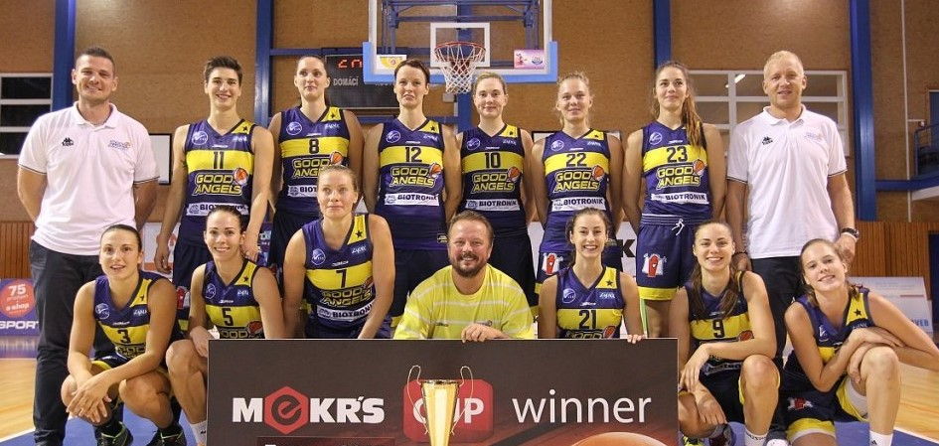

Good Angels Košice – Majster 2015/2016

Dolný rad: Oblak, Kiššová, Žirková, manažér Jendrichovský, Lukačiková, Bálintová, Flešárová
Horný rad: tréner Jankovič, Stehlíková, Janoščíková, Jurčenková, Hruščáková, Kozáková, Blanárová, tréner Kováčik

